Accreditamento e accesso al sito PORTALESERVIZI CNAPPC

Se ci si deve ancora accreditare
aprire il sito del Consiglio Nazionale www.awn.it
in alto a destra cliccare su LOGIN AWN - Richiesta nuove credenziali – compilare i campi richiesti e attendere referenze per l’accreditamento.

Per i nuovi iscritti accreditarsi tramite l’accesso centralizzato ai servizi con la richiesta di nuove credenziali

Se già accreditati e per accedere all’area personale
aprire il portale del Consiglio Nazionale https://portaleservizi.cnappc.it
Inserire Username e Password (le stesse usate per il portale di Imateria) – Accedi

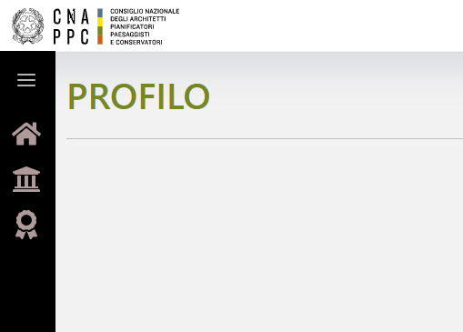 Cliccare sul simbolo

 Cliccare su “Crea una nuova richiesta”
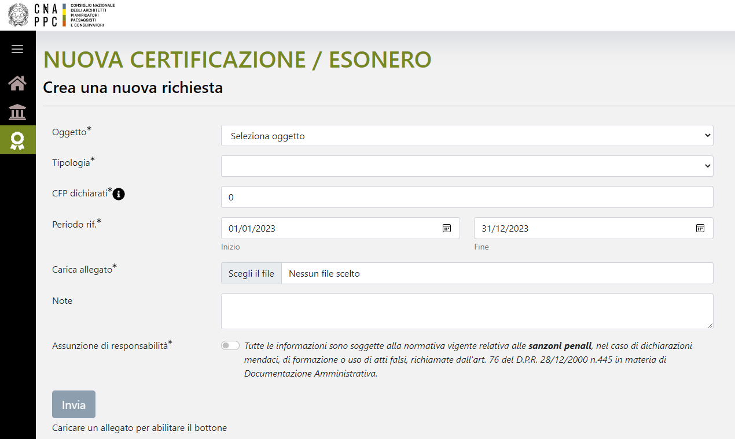 Per i nuovi iscritti inserire come Oggetto: Inizio Obbligo Formativo - Compilare tutti i campi, spuntare l’assunzione di responsabilità, caricare l’allegato e inviare.
per la richiesta di esonero dallo svolgimento dell’attività formativa obbligatoria, compilare il modulo che segue, firmarlo, farne una scansione e allegarlo alla richiesta.
All’ORDINE DEGLI ARCHITETTI PPC
DELLA PROVINCIA DI VERONA
via S. Teresa, 2
37135 Verona

RICHIESTA DI ESONERO DALLO SVOLGIMENTO DELL’ATTIVITÀ FORMATIVA OBBLIGATORIA
ai sensi dell’art. 7 delle Linee Guida e di coordinamento attuative
del Regolamento per l’aggiornamento e sviluppo professionale continuo (testo approvato il 21.12.2016)

Il/La sottoscritto/a | Cognome |  | Nome
Nato/a a |  |  | Il
Codice Fiscale
Iscritto/a all’Albo al n°
Chiede l’esonero dall’obbligo di formazione e aggiornamento per l’anno
ricorrendo le seguenti ipotesi:
Maternità, paternità e adozione (allegare certificato di nascita/adozione).
Malattia grave, infortunio che determinino l’interruzione dell’attività professionale per almeno sei mesi continuativi (allegare dichiarazione del medico di impedimento all’esercizio della professione).
altri casi di documentato impedimento derivante da cause di forza maggiore e situazioni di eccezionalità (allegare documentazione).
docenti universitari a tempo pieno (ordinari, associati, ricercatori), iscritti nell’elenco speciale, ai quali è precluso l’esercizio della libera professione (L. 382/1980) (allegare dichiarazione).
non esercizio della professione neanche occasionale:
Il Sottoscritto dichiara ai sensi dell’art. 47 D.P.R. 445 del 28/12/2000 di:
- non essere in possesso di P.IVA personale o societaria, né soggetto al relativo obbligo in relazione ad attività rientranti nell’oggetto della professione;
- non essere iscritto alla Cassa Nazionale di Previdenza e Assistenza, né soggetto al relativo obbligo;
- non esercitare l’attività professionale neanche occasionalmente e in qualsiasi forma (sia in forma di libero professionista che di dipendente).

CONSENSO:
Il sottoscritto/a, mediante apposizione della propria firma in calce alla presente, dichiara di essere stato/a informato/a, di aver preso visione al link https://architettiverona.it/wp-content/uploads/2018/11/informativa-agli-iscritti-Sito.docx e di avere accettato quanto in essa contenuto, acconsentendo espressamente al trattamento dei propri dati personali, ivi compresi quelli particolari, secondo la normativa citata.

Allega documento di identità

, Firma
Luogo, Data

